22.05.2020 r.
Temat: Działania na liczbach dodatnich i ujemnych.
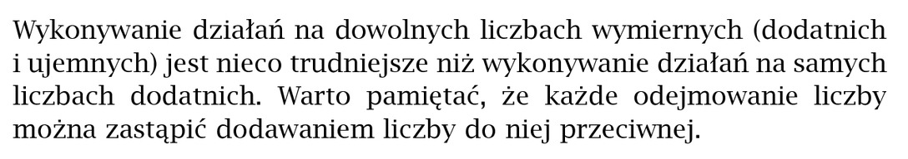
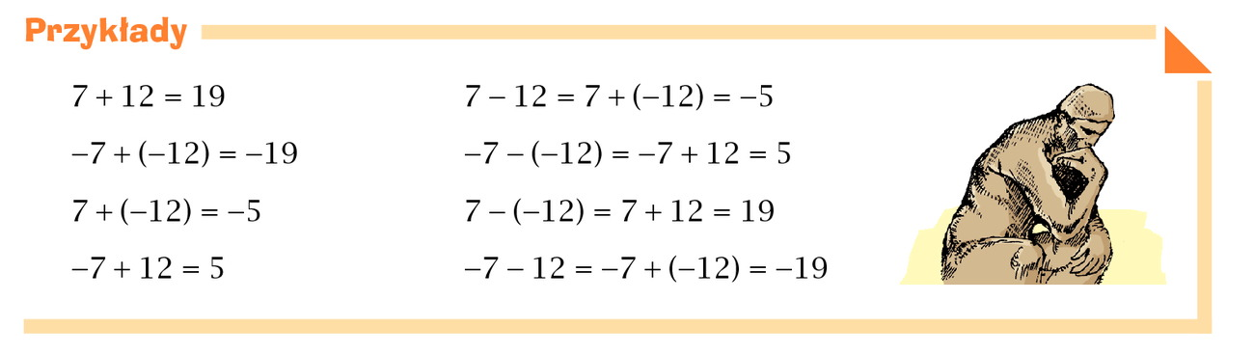
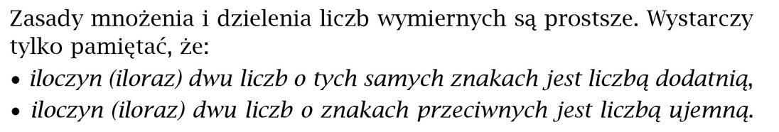
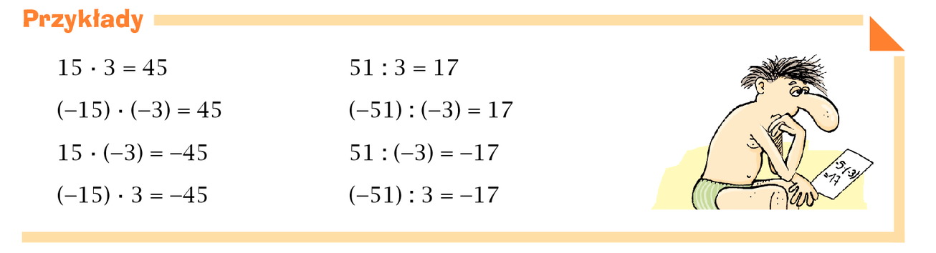
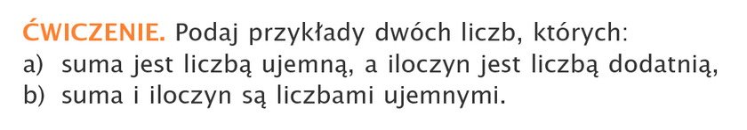
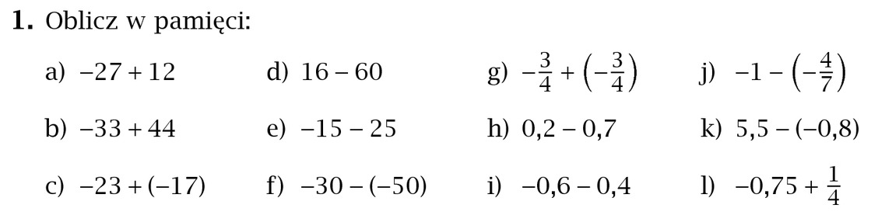
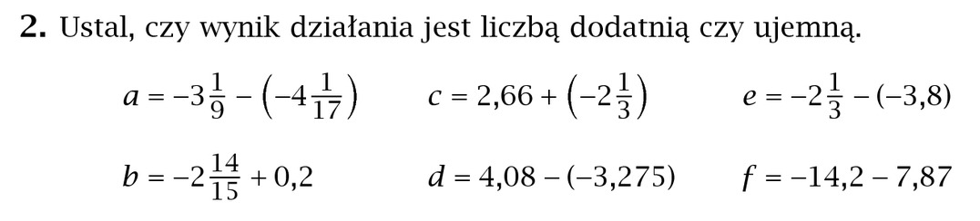
Wykonaj ćwiczenie i zadania i wyślij do mnie na maila do 16.00
W poniedziałek 25.05.2020 r. kartkówka z działań na ułamkach zwykłych i dziesiętnych (tylko liczby dodatnie).

